ve spolupráci s obecním úřadem Felbabka
uskuteční

Nebezpečný odpad je možné již od soboty 12. května ukládat u garáže na hřišti.
- znečištěné obaly od barev, olejů apod.
- zářivky, výbojky
- AKU – baterie
- suché galvanické články – monočlánky
- pneumatiky
- televizory, rádia a ostatní elektrotechnický odpad
- vyřazené léky
- oleje, olejové filtry
- lednice, mrazáky

Elektrozařízení bude odebíráno na zpětný odběr bezplatně, ale pouze kompletní výrobky.

Sběr nebezpečného odpadu je pro občany zdarma, náklady hradí Obecní úřad.
Právnické osoby platí dle ceníku platného pro rok 2012.

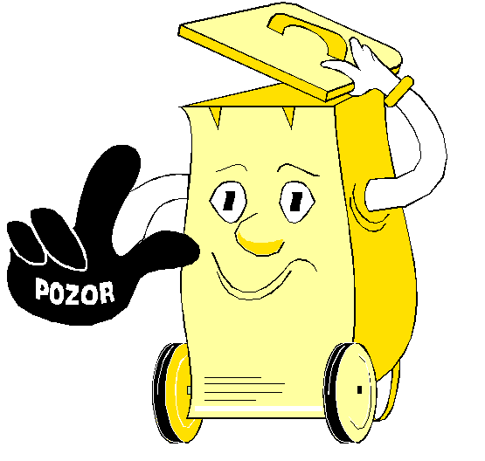
Všem občanům děkujeme za spolupráci a za kladný vztah k životnímu prostředí.

